**PROPOSAL KEGIATAN BAKTI SOSIAL**

**BADAN EKSEKUTIF MAHASISWA**

**FAKULTAS ILMU KOMPUTER DAN INFORMATIKA**

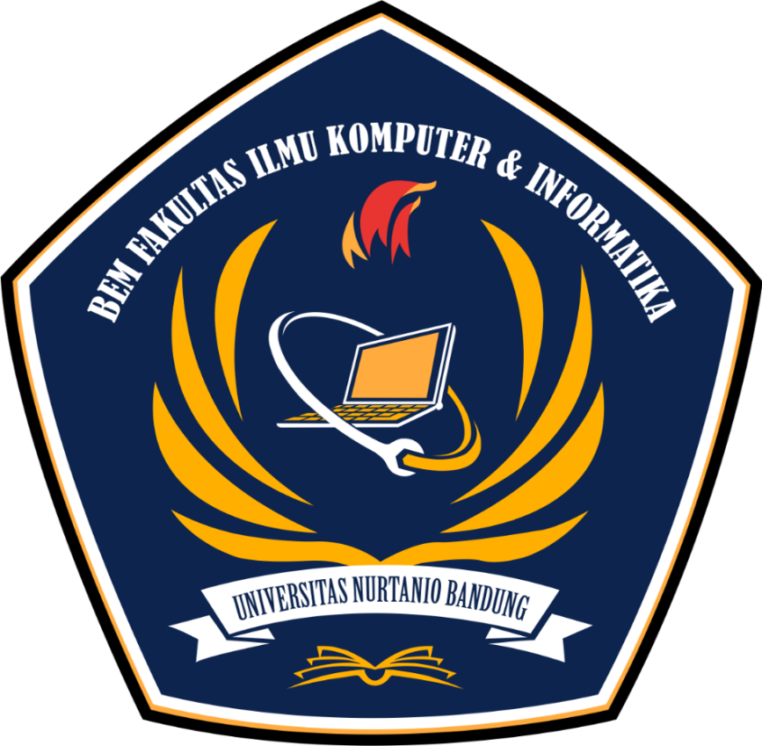

**BADAN EKSEKUTIF MAHASISWA**

**FAKULTAS ILMU KOMPUTER DAN INFORMATIKA**

**UNIVERSITAS NURTANIO BANDUNG**

**2022**

1. **LATAR BELAKANG**

Sebagai bentuk perwujudan dari salah satu tridharma perguruan tinggi yaitu “pengabdian pada masyarakat”, yang mengartikan kita sebagai mahasiswa yang berpendidikan harus membantu pada masyarakat sekitar kita dan membantu sesama sebagai manusia. Oleh karena itu, sebagai bentuk peduli dengan sesama, kami selaku Badan Eksekutif Mahasiswa Fakultas Ilmu Komputer dan Informatika Universitas Nurtanio Bandung (BEM FIKI UNNUR), akan memanfaatkan kesempatan ini untuk menunjukan rasa kepedulian terhadap sesama, dengan menyelenggarakan kegiatan yang bernama Bakti Sosial Badan Eksekutif Mahasiswa Fakultas Ilmu Komputer dan Informatika (BAKSOS BEM FIKI). Diharapkan, suatu kegiatan BAKSOS BEM FIKI yang dikelola secara optimal dan terorganisir dapat mengemas misi pendidikan, sekaligus sebagai sarana alokasi bantuan materil bagi masyarakat yang membutuhkan, dimana pada akhirnya akan menuju perbaikan taraf hidup serta peningkatan kesejahteraan jangka panjang yang mandiri dan terarah, terutama untuk masyarakat yang sangat membutuhkan uluran tangan kita semua.

Dalam kegiatannya diadakan juga seminar dengan tema teknologi yang diharapkan sebagai bentuk penyadaran pada masyarakat umum, akan pentingnya teknologi pada zaman sekarang ini. Peran aktif kami sebagai mahasiswa ini tentukan tidak lepas dari dukungan Fakultas Ilmu Komputer dan Informatika Universitas Nurtanio Bandung sebagai almamater, yang merupakan salah satu Universitas Swasta yang cukup ternama di Indonesia dan tentunya cukup banyak memahami kondisi kemasyarakatan Indonesia. Dukungan dari berbagai pihak akan menjadi suatu kehormatan dan harapan besar bagi kami. Untuk kemudian bersama-sama, dapat mewujudkan tujuan sosial kemanusiaan kemasyarakatan melalui kegiatan ini

1. **TUJUAN**

Adapun tujuan pengadaan inventaris, sebagai berikut:

1. Melaksanakan program kerja BEM FIKI UNNUR.
2. Menjalankan salah satu tridharma perguruan tinggi, yaitu pengabdian pada masyarakat.
3. Membagi ilmu kepada sesama tentang teknologi.
4. Memberikan kontribusi yang manfaatnya bisa dirasakan secara langsung oleh daerah/ masyarakat yang membutuhkan.
5. Menumbuhkan sikap peduli sesama khususnya untuk anggota BEM FIKI UNNUR .
6. Menjalin silaturahmi antar anggota PEMAS dengan masyarakat Desa Sukahajii, Cipeundeuy khususnya dan masyarakat pada umumnya.
7. Dapat membentuk *Emotional Intelegent Quotien (EQ)* (Melatih kesabaran dan emosi).
8. Dapat merasa bahaga ketika bisa memberi hal yang bermanfaat pada orang lain.
9. **DESKRIPSI KEGIATAN**
10. Nama Kegiatan

Nama Kegiatan ini adalah “Bakti Sosial Badan Eksekutif Mahasiswa Fakultas Ilmu Komputer dan Informatika (BAKSOS BEM FIKI)”

1. Tema Kegiatan

Kegiatan ini mengangkat tema “Tebarkan Kepedulian Dengan Memberi Edukasi Untuk Menciptakan Kebahagiaan”

1. Pelaksanaan

Kegiatan ini akan diselenggarakan pada:

Hari : Sabtu

Tanggal : 19 Maret 2022

Pukul : 09.00 WIB s.d selesai

Tempat : Desa Sukahaji, Kecamatan Cipeundeuy, Kabupaten Bandung Barat,

Jawab Barat

1. Sasaran Kegiatan

Sasaran kegiatan ini adalah Masyarakat Desa Sukahaji dengan keadaan ekonomi menengah kebawah.

1. Susunan Kegiatan

|  |  |  |  |  |
| --- | --- | --- | --- | --- |
| No | Jam | Kegiatan | Penanggung Jawab | Lokasi |
| 1 | 06.00 – 07.00 | Kumpul Panitia | Panitia | Unnur |
| 2 | 07.00 – 09.00 | Perjalanan Ke Lokasi | Panitia | Jalan |
| 3 | 09.00 – 09.30 | Persiapan di Balai Desa Sukahaji | Panitia | Balai Desa |
| 4 | 09.30 – 09.45 | Pembukaan Acara | MC | Balai Desa |
| 5 | 09.45 – 09.50 | Sambutan (Wadek I FIKI) | Acara | Balai Desa |
| 6 | 09.50 – 09.55 | Sambutan (Kepala Desa Sukahaji) | Acara | Balai Desa |
| 7 | 09.55 – 10.00 | Sambutan (Ketua BEM FIKI) | Acara | Balai Desa |
| 8 | 10.00 – 10.45 | Seminar | MC | Balai Desa |
| 9 | 10.45 – 11.00 | Penutupan + Foto Bersama | Panitia | Balai Desa |
| 10 | 11.00 – 12.00 | Pendistribusian Sembako kepada Warga | Panitia | Desa |
| 11 | 12.00 – 13.00 | Isoma | Panitia | Desa |
| 12 | 13.00 – 15.00 | Perjalanan ke Kampus | Panitia | Jalan |

1. Indikator Keberhasilan

|  |  |  |
| --- | --- | --- |
| **Aspek** | **Pencapaian** | **Cara Mengukur** |
| Keaktifan Anggota | 75% | Diamati saat rapat berlangsung |
| Keberhasilan Acara | 90% | Dilihat dari kematangan acara yang disiapkan |
| Izin Penyelenggara | 95% | Perizinan dengan pihak Karang Taruna Desa |

1. Susunan Kepanitiaan

Penanggung Jawab : Dhany Syabana

Ketua Pelaksana : Nadila Febriani

Wakil Ketua Pelaksana : Kemal Erlanda Keibar

Sekretaris : Ella Rostiana

Bendahara : Reni Rahayu

Div.Acara : Asep Kurnia

Citra Dewi

Rena Imanina Ilmiah

Krismayanti

Div.Humas Eksternal : Mesa Mustika

Alsha Gumilar

Div.Humas Internal : Rizal Setiawan

Nurulqolbi Mutmainnah

Div.Logistik : Aditia Gusti Ananda

Bayu Rachmad Sadewo

Jaka Saepul Rochmat

Zian Azis

Div. PDD : Rahmat Sunjani

David Alfarezky

Juariah Febrianti

Div.Konsumsi : Tiara Larasita

Tiara Annisa Nurhaqiqi

1. **ANGGARAN**
2. Sumber Dana

|  |  |  |
| --- | --- | --- |
| No | Uraian | Jumlah (Rp) |
| 1 | Dana RKAT "BAKSOS BEM FIKI" bulan Maret 2022 | Rp 8.675.000 |
|  | Total | Rp 8.675.000 |

1. Pengeluaran

|  |  |  |  |  |
| --- | --- | --- | --- | --- |
| **NO** | **KETERANGAN** | **JUMLAH** | **HARGA SATUAN** | **JUMLAH** |
| **1** | Banner 6x4 | 1 pcs | Rp.200.000 | Rp.200.000 |
| **2** | ATK | 1 pack | Rp.100.000 | Rp.100.000 |
| **3** | Beras | 5kg (40 paket) | Rp.60.000 | Rp2.400.000 |
| **4** | Minyak Goreng | 1 Liter (40 paket) | Rp.20.000 | Rp.800.000 |
| **5** | Gula Pasir | 500gr (40 paket) | Rp.10.000 | Rp.400.000 |
| **6** | Tepung | 1Kg (40 paket) | Rp.11.000 | Rp.440.000 |
| **7** | Telur | 1Kg (40 paket) | Rp.28.000 | Rp.1.120.000 |
| **8** | Kecap | 60ml (40 paket) | Rp.3.500 | Rp.140.000 |
| **9** | Mie Instan | 5pcs (40 paket) | Rp.12.500 | Rp.500.000 |
| **10** | Teh Celup | 1 box (40 paket) | Rp.3.500 | Rp.140.000 |
| **11** | *Tote Bag* | 40pcs | Rp.1.500 | Rp.60.000 |
| **12** | Transportasi | 2 mobil | Rp.200.000 | Rp.400.000 |
| **13** | Konsumsi | 65 box | Rp.25.000 | Rp.1.625.000 |
| **14** | Air Mineral | 6 dus | Rp.25.000 | Rp.150.000 |
| **15** | Plakat | 1 pcs | Rp.100.000 | Rp.100.000 |
| **16** | p3k + Prokes | 1 pack | Rp.100.000 | Rp.100.000 |
| **Total** | | | | Rp 8.675.000 |

1. **PENUTUP**

Demikian proposal Bakti Sosial Badan Eksekutif Mahasiswa Fakultas Ilmu Komputer dan Informatika ini kami sampaikan.sebagai bahan pertimbangan. Besar harapan kami proposal yang kami ajukan ini dapat diterima demi kelancaran kinerja BEM FIKI UNNUR. Atas perhatian dan kerja samanya kami mengucapkan terima kasih.

Bandung, 11 Maret 2022

**LEMBAR PENGESAHAN**

Hormat kami,

Ketua Pelaksana

Nadila Febriani NPM.55201119040

Ketua BEM FIKI

Univesitas Nurtanio Bandung

Dhany Syabana NPM.55201119042

Mengetahui,

Presiden Mahasiswa Universitas Nurtanio Bandung

M. Angga Fuadiansyah NPM.40201119007

Wakil Dekan I FIKI Universitas Nurtanio Bandung

Suharjanto Utomo, S.Si., M.T. NIP. 0402017301

Menyetujui,

Wakil Rektor III

Universitas Nurtanio Bandung

Muhammad Satar, S.E., M.M

NIP. 297.06.116